Script mentenanta Linux

Am configurat masina linux in AWS si m-am conectat la ea prin SSH.

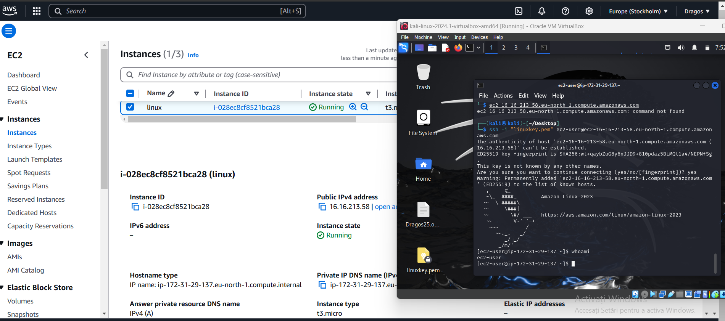

Am generat un script cu Claude.ai pentru urmatoarele actiuni:

1. Verificări inițiale și logging:
   * Verifică dacă scriptul rulează cu drepturi de root (administrator)
   * Creează un fișier de log în /var/log/maintenance.log
   * Înregistrează data și ora începerii procesului
2. Actualizarea sistemului:
   * Rulează yum update -y pentru a actualiza toate pachetele sistemului
   * Verifică dacă actualizarea a fost cu succes
   * Înregistrează rezultatul în log
3. Curățare cache:
   * Curăță cache-ul yum
   * Șterge fișierele temporare din directorul cache
   * Confirmă curățarea în log
4. Verificări de sistem:
   * Verifică spațiul disponibil pe disc (folosind comanda df -h)
   * Verifică utilizarea memoriei RAM (folosind comanda free -h)
   * Salvează ambele rezultate în fișierul de log
5. Backup automat:
   * Creează un director nou pentru backup cu data curentă
   * Face backup la directoarele importante:
     + /etc (configurări sistem)
     + /home (directoarele utilizatorilor)
   * Creează arhive comprimate pentru fiecare director
6. Verificare servicii:
   * Verifică dacă serviciul SSH funcționează
   * Dacă nu funcționează, încearcă să-l repornească
   * Înregistrează starea serviciului în log
7. Curățare fișiere temporare:
   * Șterge fișierele mai vechi de 7 zile din /tmp
   * Șterge fișierele mai vechi de 7 zile din /var/tmp
8. Generare raport final:
   * Afișează data și ora
   * Arată spațiul rămas pe disc
   * Arată memoria disponibilă
   * Listează serviciile active care rulează

#!/bin/bash

*# Script de mentenanță pentru Amazon Linux*

*# Versiune optimizată pentru serviciile existente*

*# Funcție pentru logging*

log_message() {

echo "[$(date '+%Y-%m-%d %H:%M:%S')] $1" >> /var/log/maintenance.log

}

*# Verifică dacă scriptul rulează cu drepturi de root*

if [[ $EUID -ne 0 ]]; then

echo "Acest script trebuie rulat ca root"

exit 1

fi

*# Creare fișier de log dacă nu există*

touch /var/log/maintenance.log

log_message "Începerea procesului de mentenanță"

*# Actualizarea sistemului*

log_message "Începerea actualizării pachetelor..."

yum update -y

if [ $? -eq 0 ]; then

log_message "Actualizare completă cu succes"

else

log_message "EROARE: Actualizarea pachetelor a eșuat"

fi

*# Curățare cache yum*

log_message "Curățare cache yum..."

yum clean all

rm -rf /var/cache/yum

log_message "Cache yum curățat"

*# Verificare spațiu disc*

log_message "Verificare spațiu disc..."

df -h | grep -vE '^Filesystem|tmpfs|cdrom' >> /var/log/maintenance.log

*# Verificare memorie RAM*

log_message "Verificare memorie RAM..."

free -h >> /var/log/maintenance.log

*# Backup fișiere importante*

BACKUP_DIR="/backup/$(date +%Y%m%d)"

log_message "Începere backup în $BACKUP_DIR..."

mkdir -p $BACKUP_DIR

*# Lista directoarelor pentru backup*

DIRS_TO_BACKUP=(

"/etc"

"/home"

)

for dir in "${DIRS_TO_BACKUP[@]}"; do

if [ -d "$dir" ]; then

tar -czf "$BACKUP_DIR/$(basename $dir).tar.gz" "$dir" 2>/dev/null

log_message "Backup creat pentru $dir"

fi

done

*# Verificare serviciu SSH (singurul serviciu critic prezent)*

if systemctl is-active --quiet sshd; then

log_message "Serviciul SSH rulează normal"

else

log_message "ATENȚIE: Serviciul SSH nu rulează. Încercare restart..."

systemctl restart sshd

if systemctl is-active --quiet sshd; then

log_message "Serviciul SSH a fost restartat cu succes"

else

log_message "EROARE CRITICĂ: Nu s-a putut restarta serviciul SSH"

fi

fi

*# Curățare fișiere temporare*

log_message "Curățare fișiere temporare..."

find /tmp -type f -atime +7 -delete 2>/dev/null

find /var/tmp -type f -atime +7 -delete 2>/dev/null

*# Raport final*

echo "=== Raport de Mentenanță ==="

echo "Data: $(date)"

echo "Spațiu disc rămas:"

df -h / | tail -1

echo "Memorie disponibilă:"

free -h | grep Mem | awk '{print $7}'

echo ""

echo "Servicii active:"

systemctl list-units --type=service --state=active | grep running

echo "==========================="

In timp ce sunt conectat la masina linux din AWS am creat un fisier prin nano, am copiat textul general si l-am denumit maintenance.sh.

I-amm dat drepturi de executie si l-am rulat

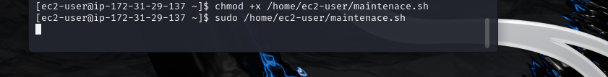

Rezultat

